**Manual de usuario EcoRecipes**

**Cómo crear una cuenta en EcoRecipes**

Para crear una cuenta en EcoRecipes, una vez introducida la URL en el navegador y alcanzado nuestro sitio web, deberá clicar el botón de “Cuenta” que aparece en la esquina superior derecha de nuestro sitio.

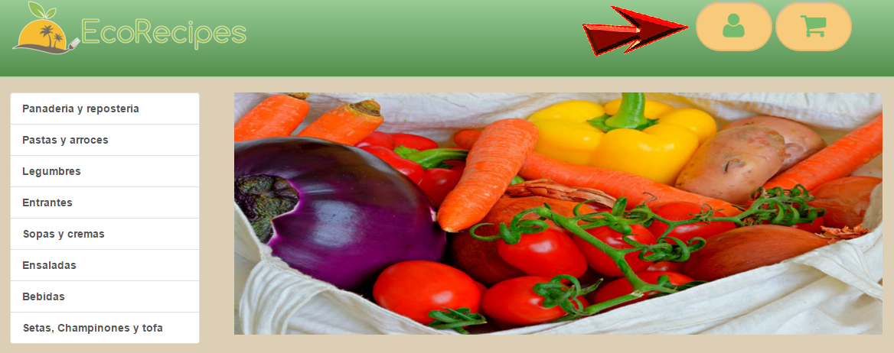

Esto abrirá una ventana modal, que nos presentará un formulario para identificarnos, al igual que tres botones en la parte inferior que nos permiten interactuar con él. Clicamos el botón registro y la ventana modal cambiará, mostrándonos el formulario de registro.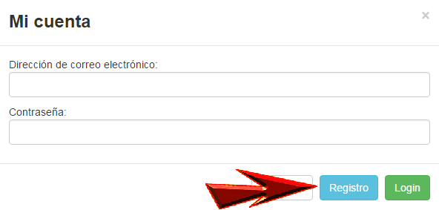

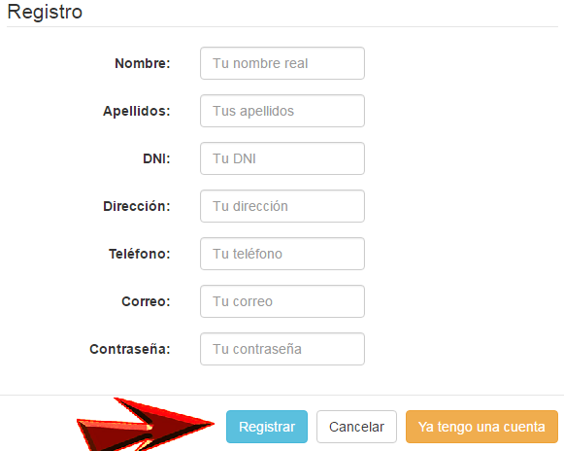

Una vez rellenados los campos, clicaremos el botón azul “Registro” que validará nuestro formulario, y en caso de error, nos avisará diciéndonos qué campo hemos introducido mal, dándonos opción a rectificar.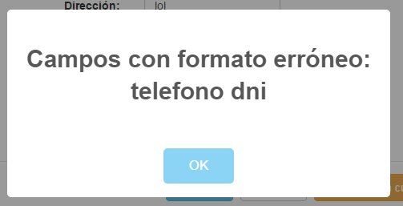

En caso de que todo haya sido introducido correctamente, el sistema creará nuestra cuenta y nos dará la posibilidad de iniciar sesión.

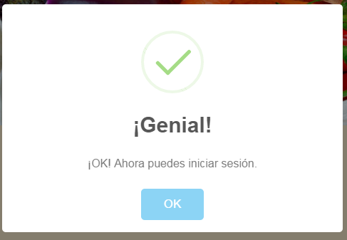

Para iniciar sesión presionaremos el botón “Cuenta” y rellenaremos el formulario de login; hecho esto simplemente presionamos el botón “Login” que aparece en la botonera para iniciar sesión.

**Cómo comprar un producto**

Para comprar un producto en la tienda primero debemos estar identificados previamente, de lo contrario no se nos permitirá avanzar. Para comprar un producto puedes seleccionar una categoría que se ajuste a tus deseos utilizando el menú de la izquierda. 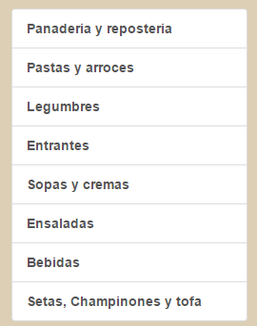

Una vez seleccionada la categoría, en el área central del sitio se mostrarán los diversos productos que se corresponden con la categoría seleccionada. Para añadir un producto al carrito pulsaremos el botón “añadir al carrito” que aparece justo debajo de los elementos.

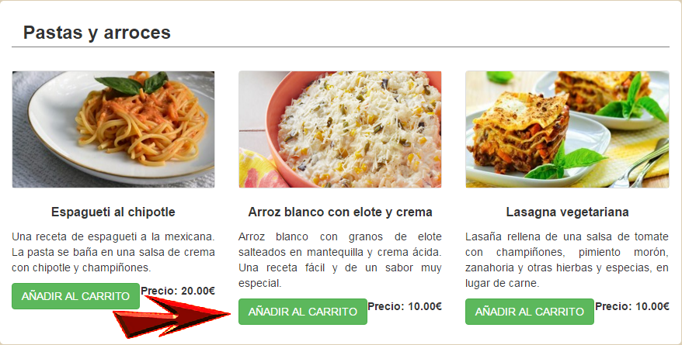

Una vez hecho esto, el sistema nos avisará mediante una ventana modal del producto que queremos añadir al carrito, y nos mostrará un resumen de sus características. Para añadir el artículo al carrito simplemente clicaremos en el botón verde “añadir al carrito”.

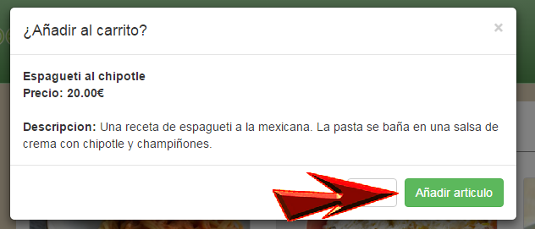

Una vez añadido el producto al carrito, podemos clicar el botón del carrito en la esquina superior izquierda del sitio para revisar los artículos que existen en él. Desde aquí podremos modificar la cantidad de ítems que queremos comprar, así como eliminar artículos que no deseamos, pulsando el botón borrar del carrito o arrastrando el elemento al icono de la papelera.

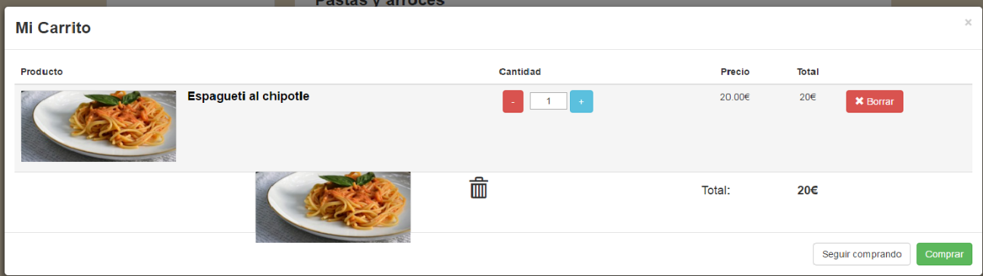

Cuando ya estén todos los productos en el carrito y estemos dispuestos a comprar, pulsamos en el botón verde del carrito y a continuación nos aparecerá un campo de texto donde podremos introducir nuestra cuenta corriente para realizar el pago.

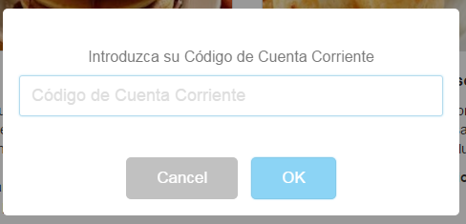

Para finalizar el proceso, pulsaremos el botón azul OK para finalizar la compra. ¡Muchas gracias por comprar en EcoRecipes!

**Cómo revisar tus facturas en EcoRecipes**

Si eres un usuario habitual de la tienda, quizás quieras revisar tus pedidos para ver el estado de estos, o simplemente quieras saber cuánto te has gastado. Para hacer esto comenzaremos por pulsar el botón “cuenta” que aparece en la esquina superior derecha del sitio. **Una vez identificado** procederemos a pulsar el botón “Mi perfil” que aparece en la botonera del desplegable de cuenta:

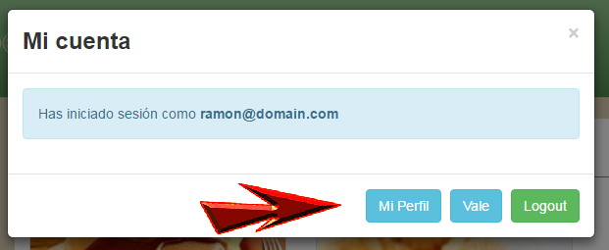

Al pulsar este botón seremos redirigidos a la página de nuestro perfil, donde podremos revisar nuestros datos de la cuenta y modificarlos. Para revisar nuestras facturas pulsaremos el botón facturas, que nos llevará al área de facturas:

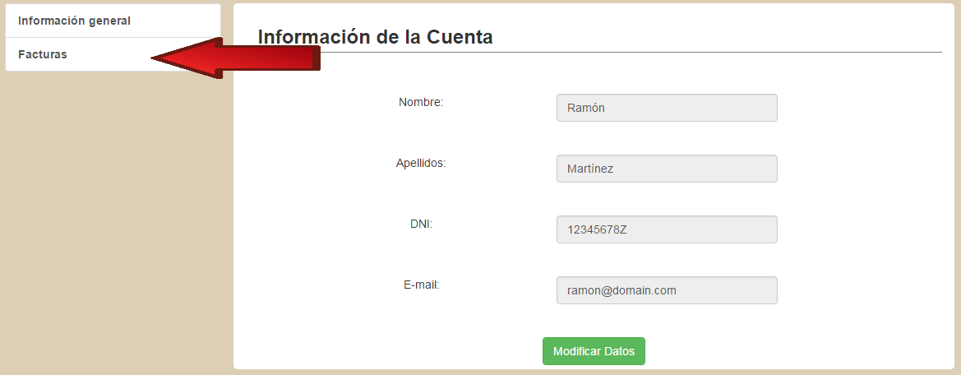

Para visualizar una factura, simplemente pulsaremos en el botón rojo circular que aparece bajo la cabecera “Descargar”, como podemos ver en la figura de la página posterior.

